МІНІСТЕРСТВО ОСВІТИ І НАУКИ УКРАЇНИ

Національний аерокосмічний університет ім. М. Є. Жуковського

«Харківський авіаційний інститут»

Факультет систем управління літальних апаратів

Кафедра систем управління літальних апаратів

**Лабораторна робота № 2**

з дисципліни «Алгоритмізація та програмування»

на тему «Математичні обчислення на мові С ++»

ХАІ.301. 301. 175. 06 ЛР

Виконав студент гр. _________318_________

_________________Анастасія ВОРОБЙОВА*_*

(підпис, дата) (П.І.Б.)

Перевірив

__________к.т.н., доц. Олена  ГАВРИЛЕНКО

(підпис, дата) (П.І.Б.)

2024

# МЕТА РОБОТИ

Вивчити теоретично базові типи даних мови С ++ і реалізувати консольний додаток лінійної структури для введення / виведення і обробки змінних базових типів з використанням вбудованих операцій та бібліотечних функцій на мові програмування C ++.

# ПОСТАНОВКА ЗАДАЧІ

Завдання 1. Знайти суму і добуток цифр двозначного числа.

Integer7., таблиця 1. Дано двозначне число. Знайти суму і добуток його цифр.

Завдання 2. Перевірити істинність висловлювання: "Справедливі нерівності А > 2 та В ≤ 3.

Boolean4., таблиця 2. Дано два цілих числа: A, B. Перевірити істинність висловлювання: «Справедливі нерівності A > 2 та B ≤ 3».

Завдання 3. Обчислити значення заданого математичного виразу.

Таблиця 3., варіант 28.



# ВИКОНАННЯ РОБОТИ

Завдання 1.

Вирішення задачі Integer7.

Вхідні дані (ім’я, опис, тип, обмеження):

number **-** двозначне число, тип: int 10 ≤ number ≤ 99.

Вихідні дані (ім’я, опис, тип):

sum **-** сума цифр, тип: int.

рroduct **-** добуток цифр, тип: int.

Алгоритм вирішення показано на рис. 1

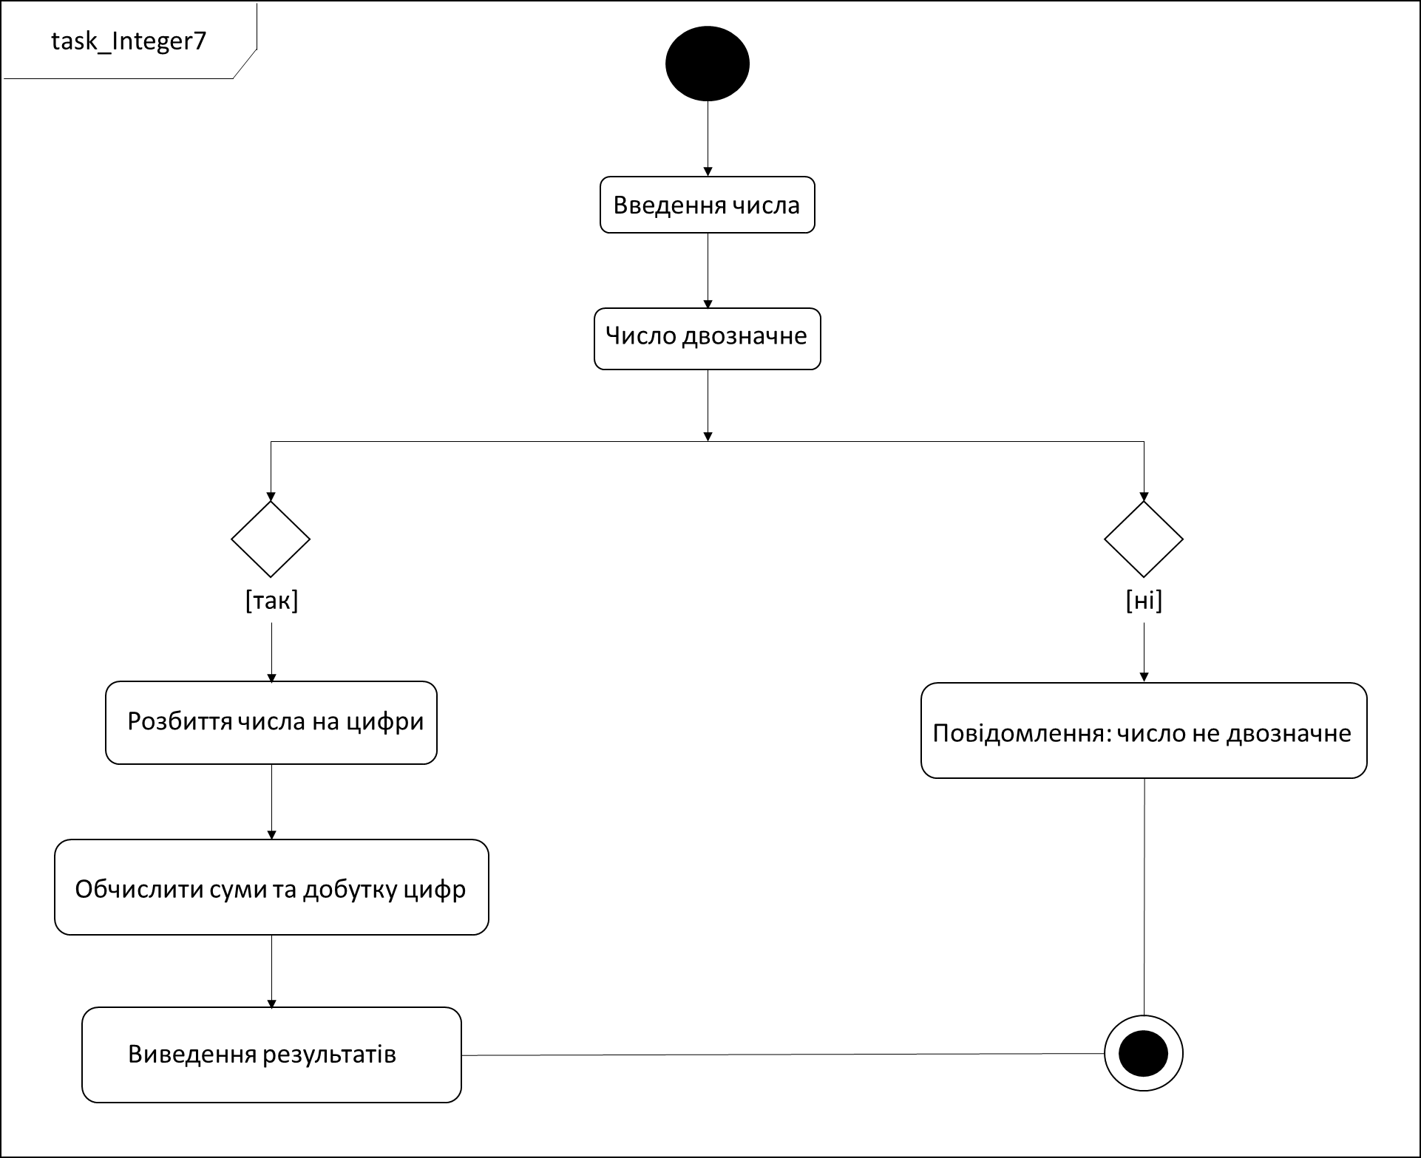

Рисунок 1 – Алгоритм для вирішення задачі Integer7.

Лістинг коду вирішення задачі Integer7. наведено в дод. А (стор. 6-7).

Екран роботи програми показаний на рис. Б.1 (додат. Б., стор. 8).

Завдання 2.

Вирішення задачі Boolean4.

Вхідні дані (ім’я, опис, тип, обмеження):

A **-** ціле число, тип: int.

В **-** ціле число, тип: int.

Вихідні дані (ім’я, опис, тип):

condition **-** логічне значення, тип: bool.

Алгоритм вирішення показано на рис. 2

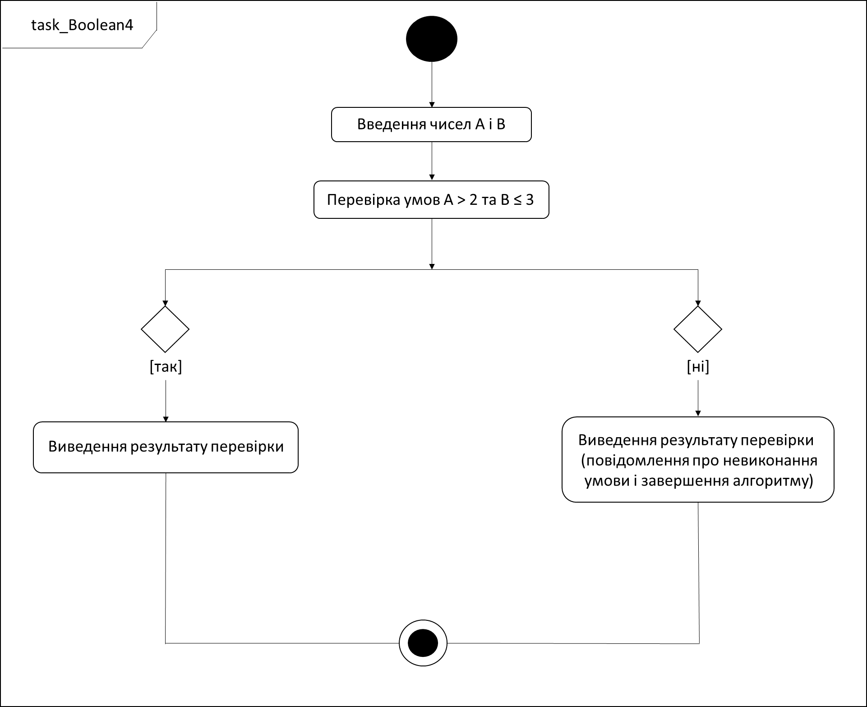

Рисунок 2 – Алгоритм для вирішення задачі Boolean4.

Лістинг коду вирішення задачі Integer7. наведено в дод. А (стор. 6-7).

Екран роботи програми показаний на рис. Б.2 (додат. Б., стор. 8).

Завдання 3.

Вирішення задачі з табл. 3, варіант 28.

Вхідні дані (ім’я, опис, тип, обмеження):

x **-** дійсне число, тип: double.

y **-** результат обчислення, тип: double.

Алгоритм вирішення показано на рис. 3

# 

# Рисунок 3 – Алгоритм для вирішення задачі з табл. 3, варіант 28.

Лістинг коду вирішення задачі Integer7. наведено в дод. А (стор. 6-7).

Екран роботи програми показаний на рис. Б.3 (додат. Б., стор. 9).

# ВИСНОВКИ

У ході виконання лабораторної роботи було вивчено принципи роботи з базовими типами даних мови С++, реалізовано програму для обчислення математичних і логічних виразів, відпрацьовано навички розбиття задачі на підзадачі та їх реалізації у вигляді консольного додатку та виникли труднощі із забезпеченням коректності вводу даних, але вони були вирішені.

ДОДАТОК А

Лістинг коду програми

*#include <iostream>*

*#include <cmath> // Для математичних обчислень*

*using namespace std;*

*int main()*

*{ // Завдання 1: Дано двозначне число. Знайти суму і добуток його цифр.*

*cout << "Завдання 1. Дано двозначне число." << endl;*

*// Введення числа*

*int number;*

*cout << "Введіть двозначне число: ";*

*cin >> number;*

*}*

*// Розбиття числа на цифри*

*int digit1 = number / 10; // Перша цифра*

*int digit2 = number % 10; // Друга цифра*

*// Обчислення*

*int sum = digit1 + digit2; // Сума цифр*

*int product = digit1 * digit2; // Добуток цифр*

*// Виведення результатів*

*cout << "Сума цифр: " << sum << endl;*

*cout << "Добуток цифр: " << product << endl;*

*// Завдання 2: Перевірити істинність висловлювання: «Справедливі нерівності A > 2 і B ≤ 3».*

*cout << "\nЗавдання 2. Перевірити нерівності A > 2 і B ≤ 3." << endl;*

*int A, B;*

*cout << "Введіть ціле число A: ";*

*cin >> A;*

*cout << "Введіть ціле число B: ";*

*cin >> B;*

*// Перевірка умов*

*bool condition = (A > 2) && (B <= 3);*

*cout << "Висловлювання істинне: " << boolalpha << condition << endl;*

*// Завдання 3: Обчислити математичний вираз.*

*cout* *<<* *"\nЗавдання 3. Обчислення математичного виразу.**" << endl;*

*cout << "Введіть значення x: ";*

*cin >> x;*

*// Визначення числа π*

*const double pi = 3.141592;*

*// Обчислення виразу*

*double y = exp(-2 * x) * pow(sin(2 * x + 19 * pi / 180), 3) /*

*sqrt(4 * sqrt(abs(x - 2 * sin(x)))) + (1.0 / 3) * tan(x) * log2(abs(pow(x, 3)));*

*// Виведення результату*

*cout << "Значення виразу y = " << y << endl;*

*return 0;*

*}*

ДОДАТОК Б

Скрін-шоти вікна виконання програми

На рис. Б.1 показаний приклад виконання завдання 1.

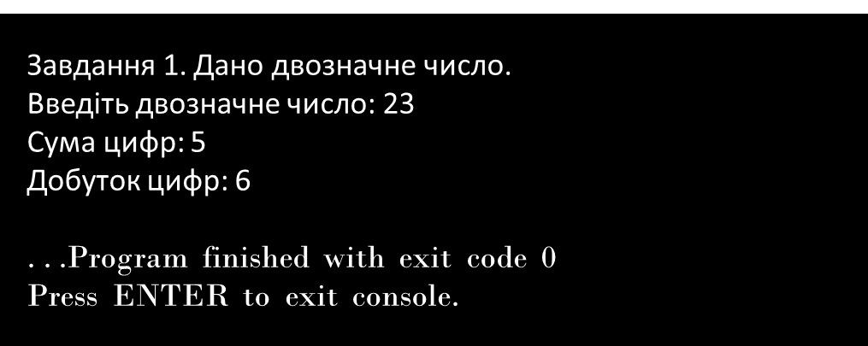

Рисунок Б.1 – Екран виконання програми для вирішення завдання 1.

На рис. Б.2 показаний приклад виконання завдання 2.

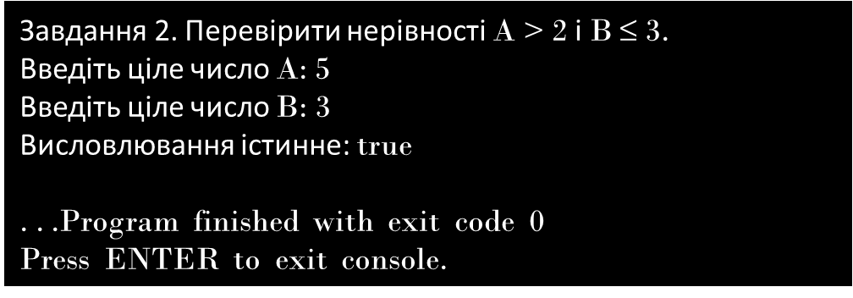

Рисунок Б.2 – Екран виконання програми для вирішення завдання 2.

На рис. Б.3 показаний приклад виконання завдання 3.

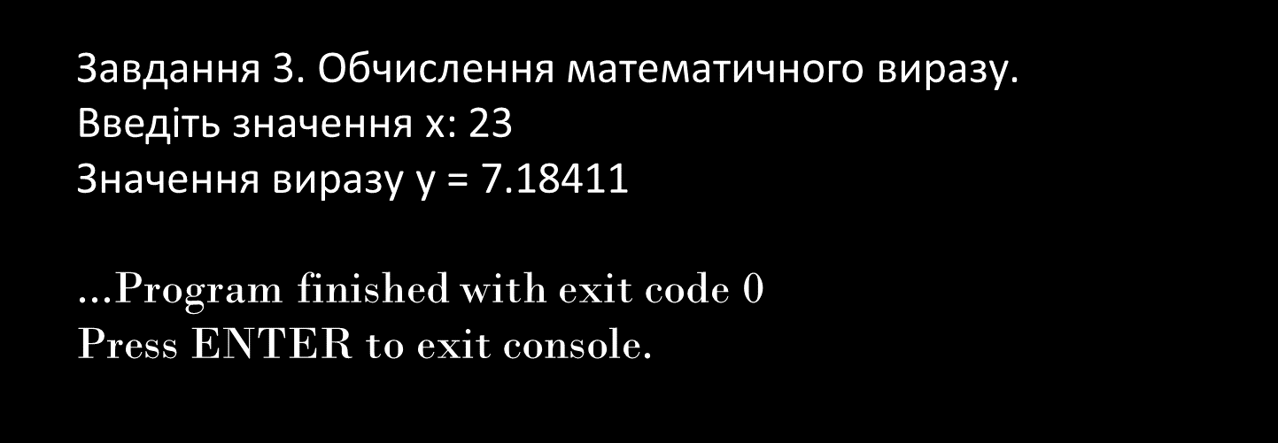

Рисунок Б.3 – Екран виконання програми для вирішення завдання 3.